Сизинские вести № 30
12.10.2017

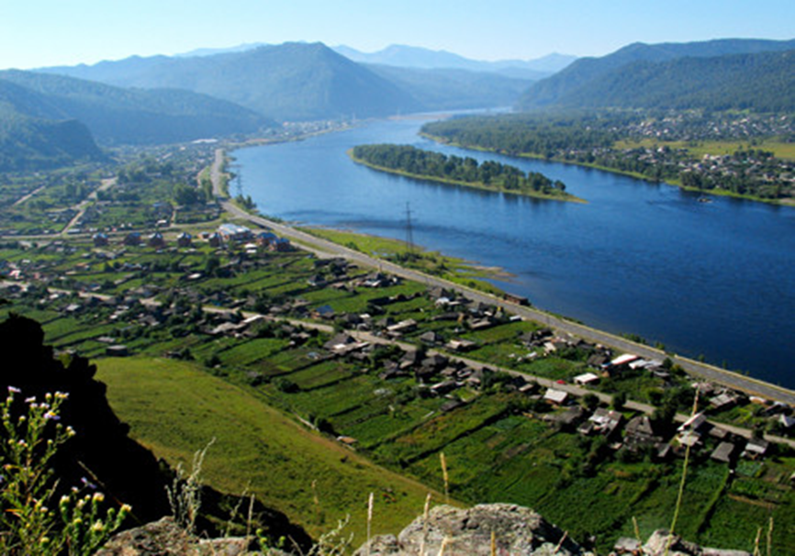

Газета распространяется бесплатно*
Орган издания Муниципальное образование «Сизинский сельсовет»
СЕГОДНЯ В НОМЕРЕ:
- Постановление №127 ……………………………………………………...……...стр.2
- Полезная информация ……………………………………………..……………..стр.14

РОССИЙСКАЯ ФЕДЕРАЦИЯ
АДМИНИСТРАЦИЯ СИЗИНСКОГО СЕЛЬСОВЕТА
ШУШЕНСКОГО РАЙОНА КРАСНОЯРСКОГО КРАЯ

П О С Т А Н О В Л Е Н И Е

От 10.10.2017 с. Сизая № 127

«Об утверждении отчета
об исполнении бюджета за 9 месяцев 2017 года»

Руководствуясь статьей 264.2 Бюджетного кодекса Российской Федерации, Уставом Сизинского сельсовета, ПОСТАНОВЛЯЮ:

- Утвердить отчет об исполнении Сизинского сельского бюджета за 9 месяцев 2017 года (прилагается):
- По доходам в сумме 10 250 247,58 рублей (приложение №1);
- По расходам в сумме 8 924 944,79 рублей (приложение №2)
- По источникам внутреннего финансирования дефицита бюджета в сумме -1 325 302,79 рублей (приложение№3).
- Прогноз исполнения бюджета до конца очередного года (приложение №4)
- По использованию резервного фонда (приложение №5)
- По информации о финансировании муниципальных программ (приложение №6)
- По информации о финансировании муниципальной адресной инвестиционной программы (приложение №7)

2. Постановление вступает в силу в день, следующий за днем его официального опубликования в газете «Сизинские вести».

Глава Сизинского сельсовета Т.А. Коробейникова

Пояснительная записка по исполнению бюджета
по Администрации Сизинского сельсовета Шушенского района
на 01 октября 2017 года

Администрация Сизинского сельсовета предоставляет отчет по исполнению бюджета на
01 октября 2017 года:

Доходы Сизинского сельсовета на 01 октября 2017 года исполнены в сумме 10 250 247,58 руб. что составило 75,56% от плана (13 565 370,00 руб.), в т. ч.:

Налог на доходы физических лиц (182 1 01 02 000 00 0000 110) поступил в сумме 433 049,57 руб. что составило 55,65%.

Доходы от уплаты акцизов (100 1 03 02 200 00 0000 110) поступили в сумме 184 187,09 руб. что составило 66,39%.

Единые сельскохозяйственный налог (105 03010 01 3000 110) поступили в сумме 250,00 руб.

Налог на имущество (182 1 06 00 00 0 000000 110) поступил в сумме 70 254,20 рублей, что составило 24,67 %.

Земельный налог (182 1 06 06 000 00 0000 110) поступил в сумме 5 620 543,09 рублей, что составило 93,68%.

Государственная пошлина (814 1 08 04 020 01 0000 110) поступила в сумме 19 400,00 рублей, что составляет 107,77 %.

Доходы от сдачи в аренду имущества, находящегося в оперативном управлении органов управления поселений (814 1 11 05 035 10 0000 120) поступили в сумме 14 800,89 рублей, что составило 78,58%.

Денежные взыскания (штрафы) за нарушение законодательства Российской Федерации о контрактной системе в сфере закупок товаров, работ, услуг для обеспечения государственных и муниципальных нужд для нужд сельских поселений (федеральные государственные органы, Банк России, органы управления государственными внебюджетными фондами Российской Федерации (814 1 16 33 050 10 6000 140) поступили в сумме 50 000,00 руб.,

Безвозмездные поступления от других бюджетов бюджетной системы РФ поступили в сумме 2 309 760,00 руб. (годовой план – 3 304 450,00 руб.) что составило 69%

Целевые средства (814 2 02 00000100000 151) поступили в сумме 1 546 962,74 руб. (годовой план – 2 832 020,00 руб.) что составило 54,62%

Возврат прочих остатков субсидий, субвенций и иных межбюджетных трансфертов, имеющих целевое назначение, прошлых лет из бюджета сельских поселений (21960010100000151) составил 6 052,97 руб.

__________________________________________________________________________________
Собственные доходы поступили в сумме 6 343 234,84 рублей (план 7 378 900,00 руб.) - (налог на доходы физических лиц 434 049,57 руб., доходы от уплаты акцизов 184 187,09 руб., налог на имущество 70 254,20 руб; земельный налог 5 620 543,09 руб; государственная пошлина 19 400,00 руб.; доходы от сдачи в аренду имущества 14 800,89 руб.)

Расходы Сизинского сельсовета на 01 октября 2017 года исполнены в сумме 8 924 944,79 руб., что составило 63,42% от плана (14 073 304,77), в т. ч.:

Функционирование Высшего должностного лица субъекта Российской Федерации и муниципального образования (0102 6200080120) исполнено 396 178,52 руб., что составило 67,81%
Функционирование законодательных (представительных) органов государственной власти и представительных органов муниципальных образований (0103 6100080110) исполнено 265 408,83 руб, что составило 69,22%

Функционирование Правительства РФ, высших исполнительных органов государственной власти субъектов РФ, местных администраций (0104 6200080130) исполнено 1 877 504,05 руб. что составило 64,65%
Другие общегосударственные вопросы (0113 0110080060) исполнено 621 185,68 руб., что составило 70,21%
Мобилизационная и вневойсковая подготовка (0203 6200051180) исполнено 163 720,70 руб., что составило 62,07%
Обеспечение пожарной безопасности (0310 01000000) исполнено 52 994,00 руб., что составило 47,34%
Дорожное хозяйство (дорожные фонды) (0409 0110080030) исполнено 232 915,47 руб., что составило 46,85%
Благоустройство (05030110080000) исполнено 1 304 436,63 руб., что составило 56,34%
Другие вопросы в области жилищно-коммунального хозяйства (05050110080000) исполнено 811 359,53 руб., что составило 61,38%
Культура, кинематография (0801) исполнено 3 170 241,38 руб., что составило 66,67%
Социальное обеспечение населения (1001 6200080150) исполнено 9 000,00 руб., что составило 75%.
Пособия, компенсации и иные соц. выплаты гражданам, кроме публичных нормативных обязательств (1003 62100 91190 321) исполнено 20 000,00 руб, что составило 100%.

Приложение №5
К Постановлению № 127
От 10.11. 2017

Отчет об использовании средств резервного фонда
на 01.10.2017г.
по МО «СИЗИНСКИЙ СЕЛЬСОВЕТ»
Местный резервный фонд
денежные средства по состоянию на 01.10.2017 | Кассовые расходы по состоянию на 01.10.2017 год. | Денежные средства на счете по состоянию на 01.10.2017г.
1 | 2 | 3
20 000,00 | 0,00 | 20 000,00
Приложение №6
К Постановлению №127
От 10.11. 2017
Информация о финансировании муниципальных программ
МО «Сизинский сельсовет» в 2017 году на 01.10.2017
Программа | Утвержденная сумма | Сумма со финансирования | Профинансировано на  01.10.2017
Субсидии бюджетам поселений на расходы на обеспечение первичных мер пожарной безопасности в рамках отдельных мероприятий муниципальной программы Шушенского района "Защита населения и территорий Шушенского района от чрезвычайных ситуаций природного и техногенного характера | 47 760,00 | 2 388,00 | 47 760,00
Субсидии на содержание автомобильных дорог общего пользования местного значения городских округов, городских и сельских поселений за счет средств дорожного фонда Красноярского края а рамках подпрограммы "Дороги Шушенского района" муниципальной программы "Развитие транспортной системы" | 217 530,00 | 2 200,00 | 108 765,00
Средства на повышение размеров оплаты труда основного персонала библиотек и музеев Красноярского края в рамках подпрограммы "Культурное наследие" муниципальной программы Шушенского района "Развитие культуры Шушенского района" | 45 439,00 | 0,00 | 34 079,00
Государственная поддержка комплексного развития муниципальных учреждений культуры и образовательных организаций в области культуры в рамках подпрограммы "Искусство и народное творчество" муниципальной программы Шушенского района "Развитие культуры Шушенского района" | 847 200,00 | 211 900,00 | 0,00

Приложение №7
К Постановлению №127
От 10.11. 2017

Информация о финансировании муниципальной адресной инвестиционной программы Сизинского сельсовета на 2017 год.
В МО «Сизинский сельсовет» муниципальная адресная инвестиционная программа на 2017 год не предусмотрена.

Полезная информация

Как узнать все о кадастровом учете и регистрации права

Как поставить на учет земельный участок или зарегистрировать право на дом, продать квартиру или запросить сведения из Единого государственного реестра недвижимости (ЕГРН) – на такие вопросы каждый день отвечают сотрудники кадастровой палаты.
В целях оперативного информирования граждан по интересующим их вопросам, на официальном сайте Росреестра создана рубрика «Полезная информация» (rosreestr.ru/site/fiz/). Разделы данного сервиса содержат наиболее интересующую население информацию.
В разделе «Государственная регистрация недвижимости с 1 января 2017 года», можно узнать, почему и за счет чего с начала 2017 года процедура оформления собственности и сделок стала удобнее, быстрее и надежнее.
Раздел «Предоставление сведений из ЕГРН. Что изменилось» поможет разобраться и сориентироваться в том, какие сведения из ЕГРН предоставляются на сегодняшний день и какие сведения необходимы заинтересованному лицу.
В разделе «Как вернуть плату за предоставление сведений из ЕГРН» содержится информация об условиях возврата платы и необходимых для этого документов.
Если же возникла необходимость проведения работ по межеванию или по подготовке технического плана или акта обследования, предлагаем воспользоваться подразделом «Как выбрать кадастрового инженера», в котором есть вся необходимая информация, касающаяся деятельности кадастровых инженеров.
«Как уберечься от мошеннических действий с объектом недвижимости» - это раздел, просмотр которого позволит избежать любых афер, как при заключении сделки, так и с уже принадлежащими лицу объектами недвижимости.
Если вы считаете, что начисленный налог на имущество или на землю, является завышенным, то возможной причиной этому может являться величина кадастровой стоимости объекта. Информацию о том, как получить сведения о кадастровой стоимости недвижимости и как, в случае необходимости, ее оспорить, можно найти в разделе «Как узнать и пересмотреть кадастровую стоимость недвижимости».
Раздел «Жизненные ситуации» поможет, в случае если лицо заинтересовано в продаже квартиры, дарении жилого дома, решении вопроса наследования и др. Здесь с помощью нехитрых манипуляций, а именно выбора соответствующего объекта и планируемой операции, можно получить исчерпывающий список документов, необходимых для той или иной процедуры.

Согласование границ – это необходимость

С 1 января 2018 года вводится ограничение на распоряжение земельными участками, предоставленными для ведения садоводства, огородничества, дачного хозяйства, личного подсобного хозяйства, индивидуального жилищного и гаражного строительства, в отношении которых в государственном кадастре недвижимости отсутствуют сведения о местоположении границ, установленных в соответствии с законодательством Российской Федерации.
Другими словами, после указанной даты, продажа, дарение и другие сделки с указанными участками, межевание которых не проводилось, будут невозможны. Это означает, что возникнет необходимость в установлении точного местоположения границ, которые будут определяться при выполнении межевания.
Если в результате кадастровых работ (межевания) уточняется местоположение границ земельного участка или границ, смежных с ним земельных участков, сведения о которых внесены в ЕГРН, то такие границы надлежит согласовать между собственниками таких участков. Поэтому к межевому плану должен обязательно составляться акт согласования местоположения границ земельного участка. Местоположение границ земельного участка считается согласованным, если в акте стоят личные подписи всех заинтересованных лиц.
Если собственник смежного участка, получив извещение, не выразил свое согласие или не представил мотивированный отказ от согласования границ, то граница считается согласованной с данным лицом, о чем в акт вносится запись. При этом к межевому плану также должны быть приложены документы, подтверждающие надлежащее извещение владельца смежного участка о проведении согласования. При несоблюдении данного условия осуществление кадастрового учета земельного участка будет приостановлено.
В случае если разногласия в досудебном порядке разрешить не удалось, то решать такой вопрос предстоит в суде.
После вступления решения суда в законную силу собственнику нужно обратиться в орган регистрации прав с заявлением о постановке земельного участка на кадастровый учет или об осуществлении кадастрового учета в связи с уточнением границ участка на основании решения суда.
Отметим, что все нюансы согласования границ участка должны быть известны кадастровому инженеру, к которому нужно будет обязательно обратиться для проведения кадастровых работ и установления точного местоположения границ.
Выбор кадастрового инженера обезопасит и значительно облегчит сервис «Реестр кадастровых инженеров» на сайте Росреестра www.rosreestr.ru, где с помощью фильтрации списка по РПД (результат профессиональной деятельности) можно получить статистическую информацию о профессиональной деятельности того или иного кадастрового инженера (в том числе, проследить количество решений об отказе в осуществлении государственного кадастрового учета).

Адрес: 662732, Красноярский край, Шушенский р-н, с. Сизая, ул. Ленина, 86-а Тел. 8(39139)22-6-71, факс: 8(39139) 22-4-31

Издание утверждено 3.04.2008 г. тиражом в 500 экземпляров.
Учредитель: Администрация Сизинского сельсовета

